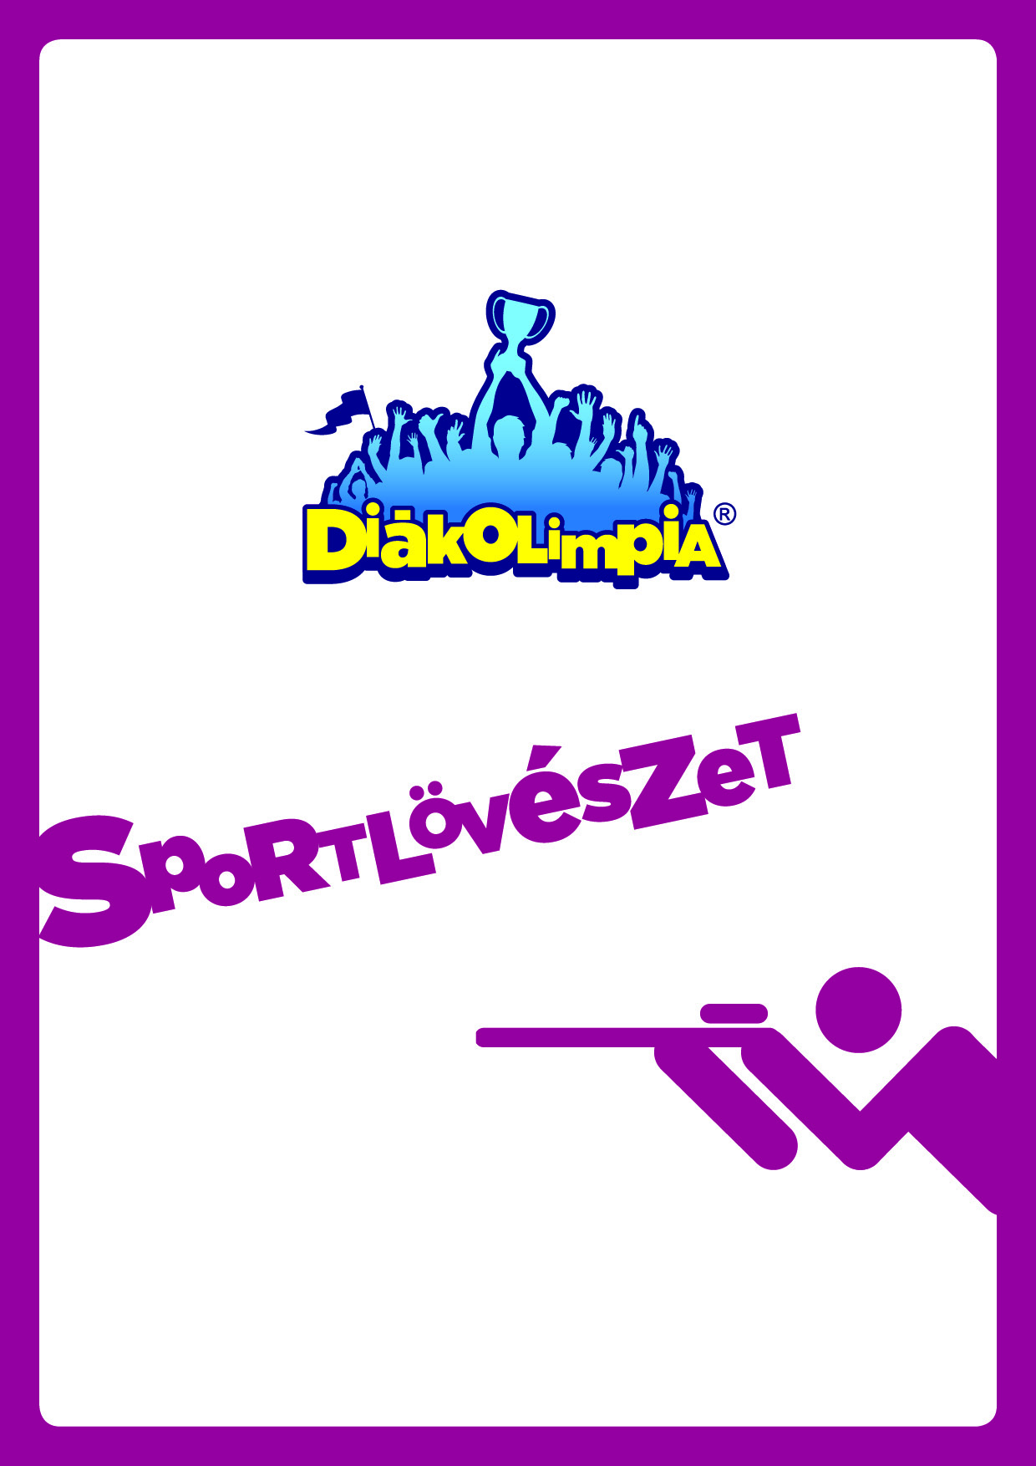
2017/2018. TANÉVI VERSENYKIÍRÁS
xxxxxx Megye

2017/2018. TANÉVI
SPORTLÖVŐ DIÁKOLIMPIA®
xxxxx MEGYEI VERSENYKIÍRÁS
- A verseny célja
- A lövészsport népszerűsítése a köznevelési intézmények tanulói és pedagógusai körében.
- A fiatalok készségeinek, erkölcsi, akarati tulajdonságainak és fizikai képességeinek fejlesztése.
- Lehetőséget nyújtani arra, hogy a sportlövő diákok eredményesen képviseljék iskolájukat a Diákolimpia® versenyrendszerében.
- A tanév „xxxxx Megye Sportlövő Diákolimpia® Bajnoka” címének, valamint a további helyezések eldöntése.
- A verseny rendezője
A xxxx megyei verseny a xxx megyei Sportlövő Szövetség szervezésében kerül megrendezésre.
- A verseny ideje és helyszíne
Helyszín:
Időpont: 2017.
- Résztvevők
A Magyar Diáksport Szövetség 2017/2018. tanévi Versenykiírás „Versenyszabályzat” VII. pontja szerint.
Korcsoportok
III-IV. korcsoport: 2006 és 2003 között született tanulók
V-VI. korcsoport: 1998 és 2002 között született tanulók
Korlátozás
V-VI. korcsoport „B” kategóriában csak az indítható 20 lövéses versenyszámban, aki korábban nem indult minősítésre jogosító versenyen 40, vagy 60 lövéses versenyszámban.
Az MSSZ elnöksége 031/2011. határozata alapján részt vehetnek azok a sportlövők is, akik rendelkeznek érvényes versenyengedéllyel, de csak a nemzeti versenyszámokban szereztek minősítést.
Indulási korlátozás: egy versenyző egy puska és egy pisztoly számban indulhat.
Résztvevők:
Egyéni verseny és csapatverseny: azon tanulók, akiket iskolájuk a megadott határidőig benevez. A nevezéseket a Magyar Diáksport Szövetség elektronikus rendszerében kell elvégezni.

Csapatverseny:a versenyzők kizárólag,ugyanazon iskola tanulóiból összeállított csapatban indulhatnak a csapatversenyben.
- Versenyszámok, kategóriák
Egyéni és csapatverseny az alábbi versenyszámokban:
III-IV. korcsoport

leányok részére: nyíltirányzékú légpuska 20 lövés egyéni

légpisztoly 20 lövés egyéni

fiúk részére: nyíltirányzékú légpuska 20 lövés egyéni

légpisztoly 20 lövés egyéni

V-VI. korcsoport „A” kategória

leányok részére: zártirányzékú légpuska 40 lövés egyéni

légpisztoly 40 lövés egyéni

fiúk részére: zártirányzékú légpuska 40 lövés egyéni

légpisztoly 40 lövés egyéni

V-VI. korcsoport „B” kategória

leányok részére: nyíltirányzékú légpuska 20 lövés egyéni

légpisztoly 20 lövés egyéni

fiúk részére: nyíltirányzékú légpuska 20 lövés egyéni

légpisztoly 20 lövés egyéni
- Versenyek lebonyolítása
A beérkezett nevezések alapján lőállások meghatározása előzetes sorsolással.
- Nevezés
A Magyar Diáksport Szövetség 2017/2018. tanévi Versenykiírások „Versenyszabályzat” X. pontja szerint.
Nevezési határidő: 2017. hó nap.
A Magyar Diáksport Szövetség elektronikus nevezési rendszerben minden esetben szükséges elvégezni a nevezést.
- Költségek
A rendezés és a díjazás költségeit a xxxx Megyei Szövetség biztosítja. A nevezés díjtalan.
- Igazolások
- A Magyar Diáksport Szövetség 2017/2018. tanévi Versenykiírás „Versenyszabályzat” XII. pontja” szerint
A versenyen minden versenyzőnek be kell mutatnia a kinyomtatott, megfelelően kitöltött és aláírásokkal, valamint pecsétekkel ellátott nevezési lapot.
- Díjazás
Az egyéni verseny I–III. helyezett versenyzői érem- és oklevél-díjazásban részesülnek. (a kísérőlevélben foglaltak szerint)
Csapatverseny I-III. helyezett csapat érem- és oklevél díjazásban részesül. (a kísérőlevélben foglaltak szerint)
- Sportági rendelkezések
- A Szövetség a bajnokságot az ISSF és az MSSZ érvényben lévő versenyszabályai szerint rendezi.
- A xxxxxx Megyei Szövetség a résztvevőknek fegyvert, lövedéket nem tud biztosítani.
- Fegyver:
Légpuska: bármilyen rendszerű gyárilag nyíltirányzékú, 4,5 mm öbméretű, 4,5 kg-nál nem nehezebb légpuska használható. Kiegészíthető rögzített, magasított pofadékkal és olyan súlyozással, amely támasztékul nem szolgál.
Légpisztoly: az MSSZ szabályainak megfelelő.
Zártirányzékú légpuska a sportlövészet szabályai szerint.
- Lövedék: 4,5 mm-es bármely gyártmányú, ólomból, vagy hasonló lágy anyagból készült.
- Lőidő:
- 20 lövéses: próbalövésekkel együtt 30 perc.
- 40 lövéses: próbalövésekkel együtt 1 óra 15 perc.
- Ruházat:
- A nyíltirányzékú légpuska versenyszámoknál lövészkabát, lövész-nadrág és lövészcipő nem használható, lövészkesztyű igen.
- A zártirányzékú légpuska versenyszámainál a sportlövészet szabályai szerint.
- Lőlap:
- Nyíltirányzékú légpuska, zártirányzékú légpuska és légpisztoly lőlap.
- Sorsolás: a beérkezett nevezések alapján a lőállások megyénként kerülnek sorsolásra, melyek az MSSZ honlapján megtekinthetők.
- Óvás: Vitás esetekben a „Sportlövészet szabályai” szerint a vezetőbíró dönt.
- Minden, itt nem érintett kérdésben a MSSZ versenyszabályzata, és a Magyar Diáksport Szövetség 2017/2018. tanévi Versenykiírások „Versenyszabályzat”-ban meghatározottak szerint kell eljárni.

További információ:

Név:

Cím:

Telefon:

Versenyinformáció:

Honlap:

e-mail:

